HazelCast 20000 random sayı için

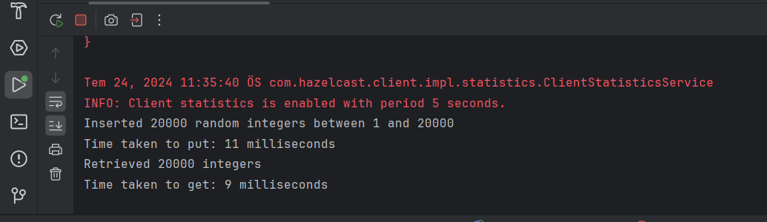

Oracle 20000 random sayı için

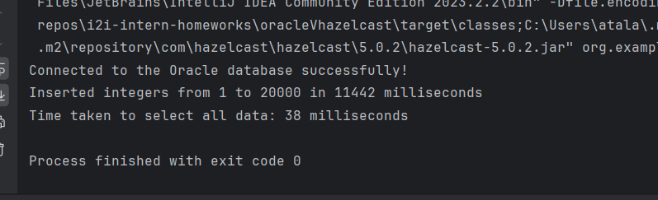

HazelCast 100000 random sayı için

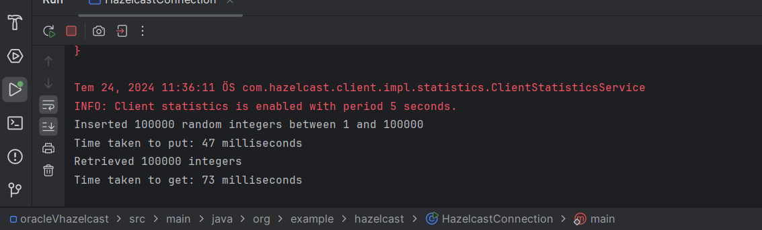

Oracle 100000 random sayı için

